Vrije slingerlengte Sleephopperzuiger
06-115
Edgar Bothe (9110383), Jaap Hubert (9371079)
Samenvatting
Door schaalvergroting bij baggerschepen is de vrije slingerlengte van de zuigbuis toegenomen. De vraag is of er een probleem ontstaat door de schaalvergroting in relatie tot de eigenfrequenties van het schip, de zuigbuis en de golffrequentie. Voor de relaties tussen de 3 systemen zijn bewegingsvergelijkingen opgesteld waarin de lengte van het schip is gevarieerd van 150 tot 400 meter. De eigenfrequenties en de afstand tussen het schip en de zuigbuis bij maximale uitwijking zijn uitgezet tegen de lengte van het schip. Hieruit is ten eerste geconcludeerd dat er geen resonantie optreedt tussen het schip en de buis. Ten tweede is geconcludeerd dat bij een golffrequentie van 0.75rad/s de zuigbuis bij een schip met een lengte tussen 170m en 210m binnen 1m van het schip komt.

- Inleiding
Door schaalvergroting bij baggerschepen is de vrije slingerlengte van de zuigbuis toegenomen. Tijdens het overboord zetten kunnen de buizen door de vrije slingerbeweging tegen de romp van het schip aanbotsen. Dit kan grote schade tot gevolg hebben. De vraag is nu of er een probleem ontstaat door de schaalvergroting in relatie tot de eigenfrequenties van het schip, de zuigbuis en de golffrequentie.

De hypotheses
- Ten gevolge van de schaalvergroting van het schip is de minimale afstand tussen het schip en de zuigbuis minder dan 1m.
- De resulterende afwijking op de eigenfrequentie van de zuigbuis ten gevolge van de massaverdeling van de zuigbuis met de daarop aangebrachte componenten is niet meer dan 5%.

- Methode
De opbouw in het onderzoek is als volgt. Er zijn 3 systemen en hun interactie bekeken. Vervolgens zijn uitdrukkingen opgesteld voor de relaties tussen deze systemen. De invloeden kunnen schematisch, zoals getoond in figuur 1, in een blokdiagram weergegeven worden.
Overdracht
op schip
Golf (1)
Overdracht
op Zuigbuis
Beweging schip (2)
Beweging buis (3)

Figuur 1; blokdiagram dynamisch systeem

Aangezien het hier om dynamische systemen gaat die elkaar volgens een massa veer systeem beïnvloeden moet van beide relaties een bewegingsvergelijking worden opgesteld, om de interacties te kwantificeren. Daarmee kunnen de eigenfrequenties en de amplitudes van de beweging berekend worden. Deze bewegingsvergelijkingen zijn in Matlab ingevoerd. Doordat er een vaste verhouding bestaat tussen de lengte van het schip en de andere variabelen, zoals aangegeven in figuur 2, zijn alle termen in de vergelijkingen functie van de lengte. De lengte zal gevarieerd worden van 150 tot 400 meter. Dit is de lengte van het schip “Amsterdam” en een realistisch te verwachten lengte in de toekomst.
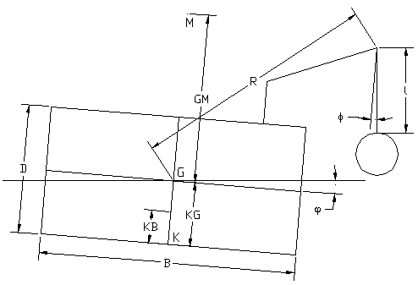
Figuur 2; Doorsnede schip met zuigbuis

Overdracht van golven op het schip
Voor het schip is een bewegingsvergelijking opgesteld volgens Journee (1999). Dit is een erg vereenvoudigde weergave van een schip. Aangezien er inzicht verkregen moet worden in de trend van het bewegingsgedrag is dit een voldoende nauwkeurige benadering.
De bewegingsvergelijking voor de slingering van het schip ziet er als volgt uit:

Het dempingmoment M_{c} mag verwaarloosd worden ten opzichte van de andere momenten aangezien de dempingconstante van slingering verwaarloosbaar klein is. De uiteindelijke vergelijking wordt dan:

Overdracht van schip op de zuigbuis
In Heggeler ten, O.W.J. (2000) zijn er een aantal bevinden gedaan. In dit verslag is de zuigbuis met een enkele en dubbele mathematische slinger vergeleken. Hierin wordt geconcludeerd dat de trend van de slingering van de zuigbuis zich nagenoeg gedraagt als mathematische slinger en dus ook als zodanig gemodelleerd mag worden.
De bewegingsvergelijking volgens van Woerkom voor de slinger met een excitatie boven aan de kabel ziet er als volgt uit:
De excitatieterm in deze vergelijking is de horizontale verplaatsing van de bok die afhangt van de hoekverdraaiing van het schip en is te schrijven als:

De golven
Voor de golven hebben we het Golfspectrum gekozen zoals dat bepaald is voor de Noordzee volgens het JONSWAP spectrum. Dit spectrum is geplot in figuur 3.
- Resultaten
De verkregen bewegingsvergelijkingen zijn in Matlab ingevoerd samen met de scheepsverhoudingen die we verkregen hebben bij IHC. Deze verhoudingen zijn:

Aan de hand van de uitkomsten is goed te zien hoe de eigenfrequenties en amplitudes van de bewegingen zich ten opzichte van elkaar gedragen als de afmetingen van het schip veranderen. De eigenfrequenties van de zuigbuis en het schip zijn uitgezet tegen de lengte van het schip. Dit is weergegeven in figuur 3 samen met het JONSWAP spectrum. Tevens is in figuur 4 de afstand tussen het schip en de zuigbuis bij maximale uitwijking uitgezet tegen de lengte. Hierbij is voor het hellingsmoment een significante golffrequentie van 0.75rad/s genomen aangezien deze in het midden ligt van vaak voorkomende golven in het JONSWAP spectrum.
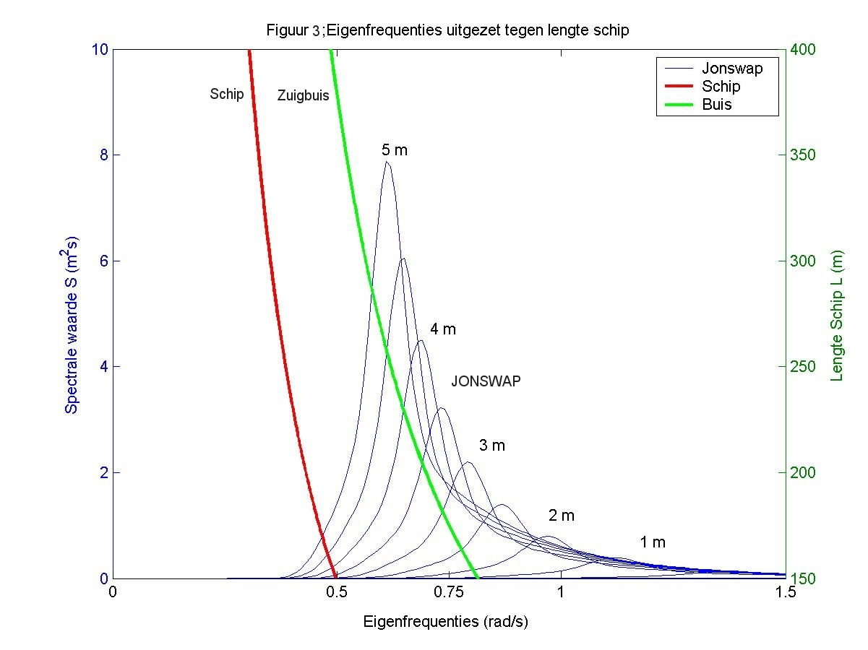
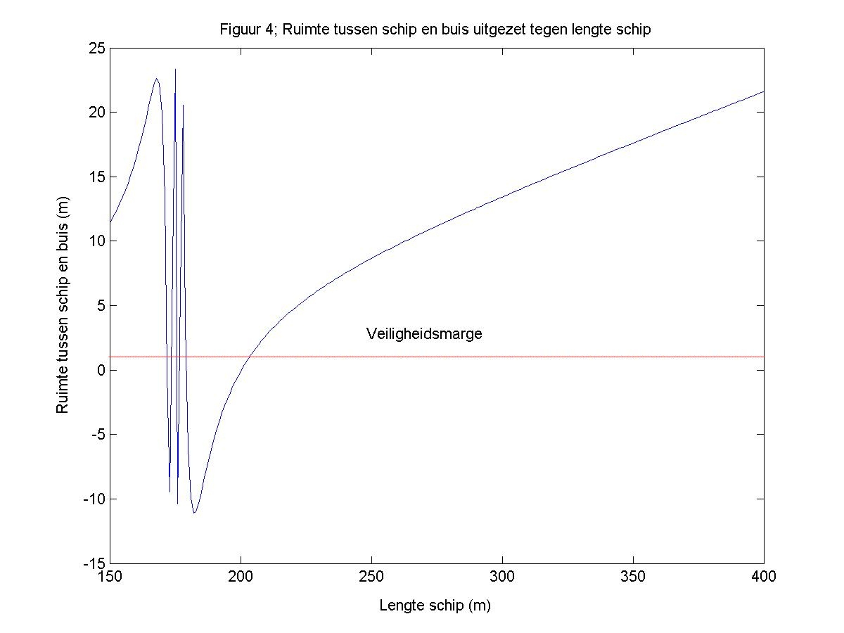
- Discussie en conclusies
Uit deze figuren kunnen de volgende conclusies worden getrokken.
- De eigenfrequenties van het schip en de buis komen niet met elkaar overeen. Er zal geen resonantie optreden
- Doordat de eigenfrequentie van de buis bij een golffrequentie van 0.75rad/s overeenkomt met deze golffrequentie zal de buis, voor scheepslengten tussen 170m en 210m, tegen de scheepswand kunnen botsen
Aan de hand van deze conclusies kan de eerste hypothese gevalideerd worden. De kritieke scheepslengten zijn echter afhankelijk van de golffrequentie. De kritieke scheepslengten kunnen hierdoor variëren.
De tweede hypothese kan tevens gevalideerd worden aan de hand van eerder onderzoek, Heggeler ten,(2000)2. De verklaring hiervoor ligt in het feit dat de massa van de zuigbuis uit de bewegingsvergelijking voor de overdracht van het schip op de zuigbuis verdwijnt en dus ook geen invloed kan hebben op deze beweging.

Voor verder onderzoek is het nuttig om nauwkeuriger te kijken naar de afhankelijkheid tussen de kritieke scheepslengten in relatie tot golffrequentie en eventueel een alternatieve bokconstructie.

Journee, J.M.J , Massie W.W (1999), 1e editie, TU Delft, Offshore Hydrodynamics
ir Heggeler ten, O.W.J. (2000). Report 2000.BT.5325, Delft, TU Delft, Het slingergedrag van buisconstructies
Woerkom van, P.Th.L.M. Informal Notes in support of course mt511-d3 “Dynamics for MT”
Onderzoek door IHC Holland NV, Nederland, www.IHCHolland.com

